ΔΩΡΕΑΝ ΞΕΝΑΓΗΣΕΙΣ ΣΤΗ Γ ΄ΔΗΜΟΤΙΚΗ ΚΟΙΝΟΤΗΤΑ 2025
ΟΙ ΔΗΛΩΣΕΙΣ ΣΥΜΜΕΤΟΧΗΣ ΘΑ ΓΙΝΟΝΤΑΙ ΤΗΛΕΦΩΝΙΚΑ ΜΙΑ (1) ΕΒΔΟΜΑΔΑ ΠΡΙΝ ΑΠΟ ΤΗΝ ΗΜΕΡΟΜΗΝΙΑ ΤΗΣ ΚΑΘΕ ΞΕΝΑΓΗΣΗΣ.
Η Γ’ Δημοτική Κοινότητα του Δήμου Θεσσαλονίκης πραγματοποιεί επτά (7) περιπατητικές ξεναγήσεις, με δωρεάν συμμετοχή, σε διάφορα σημεία της Άνω Πόλης.
Σκοπός των ξεναγήσεων είναι να γνωρίσουν οι κάτοικοι, οι δημότες αλλά και οι επισκέπτες τα μνημεία, τις εκκλησίες και τις γειτονιές της Άνω Πόλης.
Οι ξεναγήσεις θα είναι περιπατητικές από διπλωματούχους ξεναγούς, διάρκειας 3 ωρών, ημέρα Σάββατο, με ώρα εκκίνησης 10:30 π.μ., στις παρακάτω διαδρομές και ημερομηνίες:

Διαδρομή 1
Αφετηρία : Επταπύργιο (Γεντί-Κουλέ)
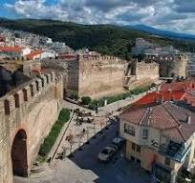
1^{η} διαδρομή τέσσερα (4) Σάββατα

04-10-2025
11-10-2025
18-10-2025
01-11-2025

Πύργος Τριγωνίου, Βυζαντινά Τείχη, Ισλαχανέ, Πλατεία Καλλιθέας, Ναός Αγ. Νικολάου Ορφανού, Βυζαντινό Λουτρό, Πλατεία Ρομφέη, κτήρια Θεοφίλου, Αλατζά Ιμαρέτ, Αίγλη, Ναός Αγίου Δημητρίου και Διοικητήριο.

2^{η} διαδρομή τρία (3) Σάββατα
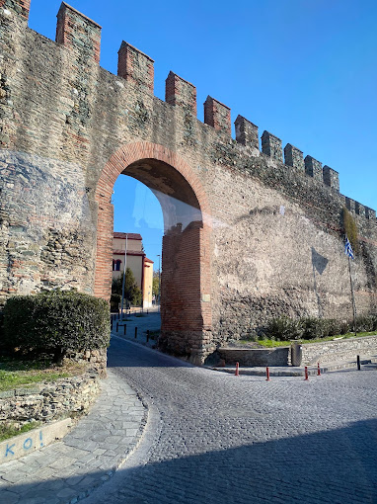
08-11-2025
15-11-2025
22-11-2025

Διαδρομή 2
Αφετηρία: Πύργος Τριγωνίου
Πύργος Τριγωνίου, Πύλη Άννας Παλαιολογίνας, Πλατεία Αγίων Αναργύρων, Επταπύργιο (Μεσαία Πορτάρα), Μονή Βλατάδων, Ναός Οσίου Δαυίδ, Ναός Προφήτη Ηλία, Αλατζά Ιμαρέτ, Αίγλη, Ναός Αγίου Δημητρίου και Διοικητήριο.
ΟΙ ΔΗΛΩΣΕΙΣ ΣΥΜΜΕΤΟΧΗΣ ΘΑ ΓΙΝΟΝΤΑΙ ΤΗΛΕΦΩΝΙΚΑ ΜΙΑ (1) ΕΒΔΟΜΑΔΑ ΠΡΙΝ ΑΠΟ ΤΗΝ ΗΜΕΡΟΜΗΝΙΑ ΤΗΣ ΚΑΘΕ ΞΕΝΑΓΗΣΗΣ, από Δευτέρα έως Παρασκευή στο τηλέφωνο 2313318278 της Γ΄ Δημοτικής Κοινότητας (οδός Θεοφίλου αρ. 25), ώρες 8:00-14:00, δηλώνοντας ονοματεπώνυμο και τηλέφωνο.
ΓΙΑ ΤΗΝ 1η ΞΕΝΑΓΗΣΗ ΣΤΙΣ 04-10-2025, ΘΑ ΔΕΧΤΟΥΜΕ ΤΗΛΕΦΩΝΙΚΕΣ ΣΥΜΜΕΤΟΧΕΣ ΑΠΟ ΤΗΝ ΔΕΥΤΕΡΑ 29-09-2025.
Η συμμετοχή σε κάθε ξενάγηση θα είναι έως 25 άτομα, τηρώντας σειρά προτεραιότητας.
Σε περίπτωση αναβολής της ξενάγησης λόγω καιρικών συνθηκών, η αναβολή θα ανακοινώνεται στο Facebook της Γ΄ Δημοτικής Κοινότητας, 24 ώρες πριν την έναρξη και στο portal του Δήμου Θεσσαλονίκης.

